**Скалатська загальноосвітня школа І-ІІІ ступенів**

**Методичний кабінет**

***Дорогами історії***

(свято історії для учнів 6 класу)

Вчитель історії

Бульбіна М.В.

**2011р.**

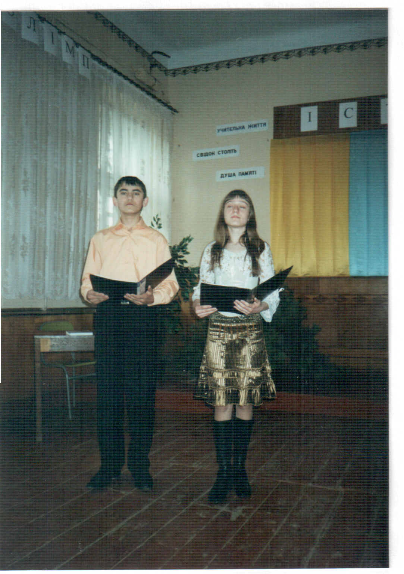 **Розпочинаємо свято історії**

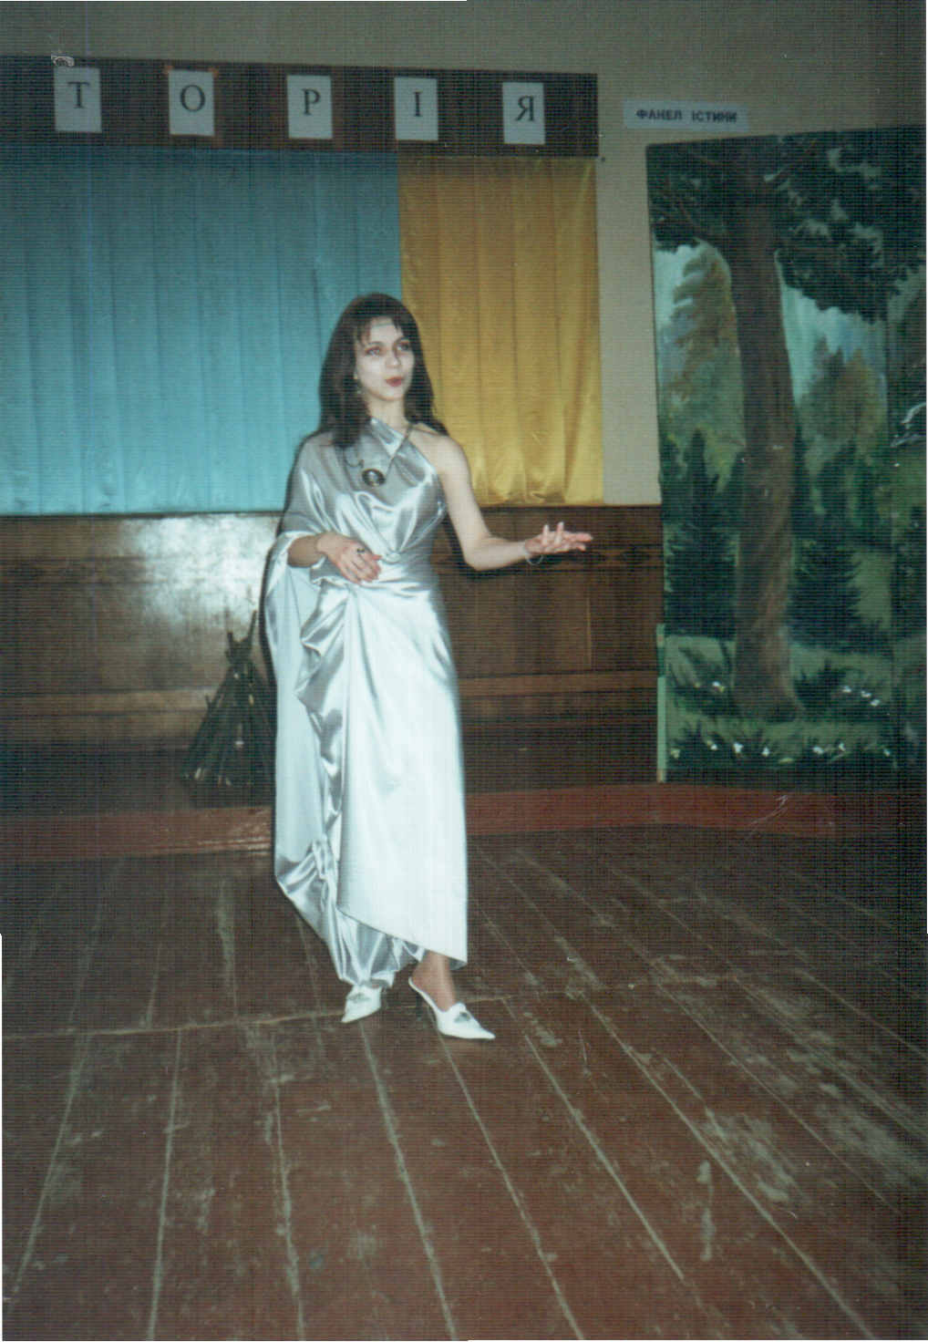

**Із глибини віків на свято**

**завітала муза історії Кліо**

**1-й ведучий.** Добрий день, дорогі друзі !

**2-й ведучий.** Сьогодні ми зібрались в цьому залі, щоб вшанувати найпрекраснішу з наук - древню і вічно молоду історію .

1**-й ведучий.** І в цей чудесний день до нас на свято прибула головна покровителька історії, її муза - Кліо. *( Виходить Кліо).*

**Кліо**

Із глибини віків, з далекої краси

Мене покликали ви в гості-молодці!

За це секрети зможу повісти,

Розкажу міфи, замки покажу.

Мене усі повинні ви впізнати-

Дорослі й навіть малюки.

І неодмінно завжди шанувати,

Бо старша я за древнії віки.

Урок історії для вас сьогодні - казка,

Мені ж повірте, як роки пройдуть,

У пам’яті закреслиться багато,

Та цього- вам ніколи не забуть.

Героїв, лицарів славетних давніх днів.

Повторюйте гучні їх імена,

Про них історії читайте і легенди,

Вшановуйте великі їх діла.

* + - 1. **й ведучий** . О, незрівнянна Кліо! Дозволь нам розпочати свято історії.
      2. **й ведучий**. Ми всі з нетерпінням чекаємо на зустріч зі святом .

**Кліо.** І це чудово! Я дуже рада, що ви любите історію і зібралися, ' щоб її вшанувати. Адже це - найдавніша з наук.

Вона виховує в нас кращі людські якості- сміливість, рішучість, доброту, почуття прекрасного і, звичайно ж , розвиває інтелект. Недаремно " батько історії" Геродот говорив: "Історія - учителька життя".

**1-й ведучий** . Це правда . Історія нас учить бути гарними людьми й учить думати.

**2-й ведучий**. О , велика Кліо, скажи, чим же сьогодні ти нас порадуєш ? Яку цікаву історію розкажеш?

**Кліо.** Я думаю , коли вже ми заговорили про якості, що виховує історія , розповім я цікаву історію учня 6-Б класу Васі Сидорова. До речі, раніше він до історії ставився дуже прохолодно , й отут я вирішила втрутитися...

**1-й ведучий .** Просимо, просимо . Ми дуже хочемо довідатися,що ж трапилося з Васею Сидоровим.

**Сценка 1**

*Після уроків невстигаючий учень приходйть до вчителя, щоб виправити оцінку.*

**Учень.** Здрастуйте. Я прийшов виправити двійку.

**Учитель.** Добрий день, Васю. Молодець, що прийшов. Дуже по­хвально, що ти змінив своє ставлення до історії і хочеш підвищити оцінку за чверть.

**В а с я.** Дуже треба. Просто батько пред'явив незаперечний аргумент — ремінь. Так що мені відступати нема куди.

**Учитель**. Науку з-під ціпка опанувати не можна. Тож робити нема чого — давай ставати до справи. Ти добре підготувався?

**Уч е н ь.** А чого там готуватися? Подумаєш — історія, казочки якісь. А я уже вийшов з того віку, щоб казочки читати.

**Учитель.** Ти не правий, Васю. По-перше не казочки, а наука; по- друге, наука дуже захоплююча й потрібна, адже кожна людина повинна мати хоча б загальне уявлення про минуле людства. На історичних при­кладах з минулого ми вчимося надалі подібних помилок не припускатися. А хіба не гідні замилування подвиги знаменитих полководців. Дуже точно сказав хтось з великих: «Людина, що не знає минулого свого народу, не гідна майбутнього». Давай перейдемо до справи. Що вам було задано?

**У ч е н ь.** «Завоювання Римом Італії.»

**У ч и т е л ь.** Добре. Спочатку скажи, хто взяв Карфаген?

**Учень**. Не знаю.Я не брав. Вічно на мене усі вішають. Портфель вчора в Макарової я брав, а Карфаген — не я.

**Учитсль.** Скажи, будь ласка, що означає крилатий вираз «Гусаки врятували Рим»?

**Учень** (подумавши). Ну так ясно, коли вороги напали на місто, їм назустріч вийшли гусаки, що, побачивши ворогів, засичали і замахали крилами, а ті злякалися і втекли.

**Учител ь.** Скажи, хіба безстрашні воїни могли злякатися гусаків?

**Учень**. Що тут дивного? Я і сам їх боюся.

**Учитель.** Так, з тобою все зрозуміло. До серйозної розмови ти ше не готовий. Ну що ж, бери книгу, підготуйся, як треба, і тоді приходь. Знасш. іноді в історії трапляються справжні чудеса.

*Вчитель іде, а хлопчик мимоволі розкриває книгу.*

**Учень.** Ну які ще чудеса? Ну як можна все не читати? Так не хочеть­ся вчити, краще я в що-небудь пограю.

*Кидає книгу, включає комп'ютер, але з ним щось трапляється, вимикається світло, хлопчик раптом опиняється в іншому місці.*

Звучать фанфари з передачі «Що? Де? Коли?».

**Сцена 2. Стародавній світ**

На сцені — дикуни (3 чол.): двоє з них співають пісню, а третій дрімає біля багаття.

**Дикунка** (Хитра Лисиця). Так, Швидкий Олене, я думала, що ти вже не вирвешся з лап цього тигра,

**Дикун** (Швидкий Олень). Ну що ти, Хитра-Лисице, сотні разів я зустрічався з цими звірами і залишався цілий. Шкода тільки, що тигр

забрав мою здобич, і тепер ми залишилися без м'яса. А як твоя здобич?

**Xитра Лисиця.** Ой, зовсім погано. Злий дух лісу знищив усі гриби і ягоди.

**Швидкий Олень.** Так, доведеться нам у пошуках їжі переходити в інше місце. Тільки, говорять, поблизу з'явилися воїни з племені тумба - юмба й іти звідси небезпечно.

**Xитра Лисиця.** Підемо хоч погріємося біля багаття, а завтра по­говоримо з вождем про те, як нам бути.

**Швидкий Олень.** Йдемо.

**Xитра Лисиця.** (звертається до мотика, що намагається розпали­ти згасле багаття). Гусяче Перо, чому не горить вогонь!? Чи ти не давав йому їжі!?

**Гусяче Перо** (плаче). Я годував його вдень і вночі, не стуляючи очей, але дух вогню залишив нас.

**Ш в и д к и й О л е н ь.** О горе нам! Напевно, духи розгнівалися на нас, і тепер нам загрожує загибель. (Плачуть, надають на коліна, простягаючи руки до небес. З'являється здивований хлопчик,)

**Швидкий Олень** (побачивши хлопчика, що наближається). По­дивіться} хто це?

**Xитра Лисиця.** Ой, може, це людина з тумба-юмба?

(Лапають хлопчика,)

**Учень.** Не чіпайте мене, я Вася Сидоров з 6- Б.

**Xитра Лисиця.** Ти звідки?

**Учень.** Я ще й сам нічого не розумію, що зі мною трапилося, але, напевно, я з майбутнього.

**Швидкий Олень.** Ну, Вася Сидоров, не знаємо, де це твоє май­бутнє, але нам доведеться тебе з'їсти.

**Учень.** Навіщо? Не ж дикість! Ви не зробите цього!

**Швидкий Олень**. Зробимо. Як бачиш, Васю, духи розгнівалися на нас, винищили всіх звірів в окрузі, гриби і ягоди, навіть дух вогню за­лишив нас. Ми принесемо тебе в жертву. І, може, духи змилуються над нами.

**Учен ь.** Так ви що, мене сирим з'їсти хочете.

**Гус яче Перо.** Ну що ж тепер робити, доведеться і так. Чесно кажучи , я вже страшенно зголоднів і мені вже абсолютно все одно, як тебе їсти.

**У ч е н ь.** А якщо я вам здобуду вогонь?

**Xитра Лисиця.**. Ти що! Вогонь може дати тільки Великий Дух.

**Уч е н ь**. Не вірите? Ну тоді дивіться й учіться. {Дістає з кишені сірника, підпалює багаття. Дикуни вражені, падають на коліна і кричать: «О, Вели­кий Дух!» Хлопчик поволі зникає.)

*Завіса.*

**Сценка 3. Древня Греція**

*Перед закритою завісою йде Вася, витирає піт з чола*.

**В а с я.** Ну і ну .Ох і влип же я. Правду вчитель говорив про цих дикунів, а я і не вірив. Ледве не пропав. Але що ж зі мною відбувається? Куди я по­трапив? Від дикунів пішов, а тепер я де? (Читає напис: О-лі-мп».) Щось знайоме, де це? Погано бути двієчником, тепер спробуй розберися, куди я потрапив і куди мені далі шлях тримати. Зійду-но я на цю гору і зверху подивлюся, де тут є живі люди.

*Відкривається завіса, за столом сидять олімпійські боги.*

(Звучить танець «Сертаки».)

**Ведучий.** А в цей час на Олімпі святкували боги весілля Пелея з Фетидою. Розкішний був весільний бенкет. Усі боги Олімпу брали участь у ньому. Одну лише богиню розбратів Еріду не запросили туди. Самотньо бродила вона, глибоко затамувавши в серці образу,

**Еріда.** Знехтували мною олімпійці. О, нерозумні. Вони не знають, як скривдили велику Еріду. Я помщуся, я жорстоко помщуся. Вони в мене ще потанцюють. і я, здається, знаю, як це зробити. Я посію розбрат поміж них.

**Ведучий.** Вона взяла золоте яблуко з далеких садів Гесперид і на­писала на ньому одне лише слово — «найчарівнішій». Тихо підійшла Еріда до весільного столу і, для всіх невидима, кинула перед гостями зо­лоте яблуко. Побачили боги яблуко, підняли і прочитали на ньому напис. Але хто з богинь найчарівніша? Негайно виникла суперечка між трьома богинями — дружиною Зевса Герою, войовничою богинею Афіною і бо­гинею любові красунею Афродітою.

**Ге р а.** Це яблуко має належати мені по праву. Я ~ дружина Зевса, цариця всіх цариць.

**Афіна.** Чому тобі? Я народжена Зевсом, покровителька мудрості. Усі смертні люди поклоняються мені. Яблуко по праву моє.

**Афродіта.** Я — богиня краси і любові і, безперечно, я найпрекрасніша, і яблуко має бути моїм.

*Богині борються за яблуко.*

**А ф і н а.** Великий Зевсе, розсуди нас.

**Зевс.** Ви усі прекрасні, це безперечно. Але нехай вас розсудить смертна людина, люди краще знаються на жіночій красі.

*З' являється переляканий Вася, богині тягнуть його до Зевса.*

**Зевс.** Візьми це яблуко. Ти бачиш перед тобою трьох богинь. Віддай яблуко тій з них, що найпрекрасніша.

**Ге р а**. Віддай яблуко мені. Я дам тобі владу над усією Азією.

**А ф і н а.** Віддай мені. Я забезпечу тобі військову славу і перемоги.

**Афродіта.** Віддай мені — і я дам тобі в дружини найчарівнішу зі смертних жінок.

**Вася.** Одружуватися мені ще зарано, хоч і пропозиція дуже приваб­лива. Батько ж, навпаки, говорить, хто за мене, неука, заміж піде. Військо­ва слава мені не потрібна — ще вб'ють раптом. І над Азією я не хочу пану­вати, я ж не вмію. Та й, треба сказати, що ви занадто високої думки про себе, тому що далеко не красуні. У нашому класі дуже багато красивих • дівчат, набагато кращих за вас. {Відкушуєяблуко.)

**Богині** (усі разом). Що? Ти зневажаєш нас, богинь? Порівнюєш нас зі смертними? Тобі кінець!

**В а с я.** Ні, не кінець, утечу я від вас подалі.

*Завіса. Перед закритою завісою з'являється переляканий Вася.*

**В а с я.** Говорила мені мама: «Васю, слухайся старших, учися.» А Вася... Ех, Вася. Мені б зараз додому, усе було б інакше. Хочу до мами. Як же мені потрапити додому, у свій час? Має же бути якийсь вихід.

**В ас я.** Не може такого бути, в мене повинне усе вийти. Хочу в Украї­ну, у своє XXI століття, повернутися.

**В ед уч и й.** Але одного бажання мало, треба вміти це робити, а Вася усього навчався абияк. Він потрапив в Україну, але. на жаль, у XVIІ сто­ліття.

**Сценка 4.Запорозька Січ.**

*Входять Тарас Бульба із синами.*

**Бульба.** Ось, сини мої, ми на славній Запорозькій Січі. Встроміть тут по стрілі, покладіть по шматку хліба і сала, бо такий уже звичай у ко­заків — приходити до цього велетня-дуба і приносити йому жертву.

*Сини підходять до дуба, встромляють стріли, кладуть хліб та сало. Входить писар.*

**Писар**. Ого-го! Хотів дуже вас бачити, Тарасе. Ось ми й зустрілися. Проходьте, проходьте! (Обнімаються)

**Тарас Бульба.**Здоров був, Печерице! Ось, привів своїх синів. Ану глянь, які славні козаки.

**Сини.** Здорові були (вклоняються).

**Писар.** Здорові, здорові? Ох і хороші козаки з вас вийдуть.

**Та р а с.** Дорогі мої сини, підійдіть до мене, нехай благословлю вас.

*Сини підходять до батька, стають на коліна» схиляють голови.*

**Тарас Бульба.**

Благословляю вас, мої діти. Присягайте, що Вкраїну будете любити.

Що додасте їй сили, шоб розвеселити, Щоб козацькому роду не було переводу — Присягайте на вірність Вітчизні й народу

**С и н и**. Присягаємо!

**Тарас Бульба.** Свято бережіть козацьку честь, і Боже вас збав зрадити сво­їй землі, своєму народові. Хай береже вас Господь. (Цілує їх у голови)

**Писар**. О, а ось і козаки повертаються.

Заходять козаки, виконується пісня «Ой на горі та й женці жнуть».

1. **й коза к.** Ось вона, наша Січ! Ось те гніздо, звідки вилітають усі горді й дужі, як орли! Ось звідки розливається воля і козацтво на всю Україну!

**Бульба.** Здоров, кошовий атамане.

**Кошови й.** Здоров, здоров. Тарасе. Давненько ми не бачилися. Як ся маєш? (Обнімаються)

**Б ул ь б а.** Та добре, тільки дуже мені вас не вистачає, браття. Аж вно­чі мені Січ сниться. А тепер уже синів своїх привів, хочу, щоб стали справ­жніми козаками. Чи приймеш?

**Кошовий.** Ну якшо будуть такими ж славними козаками, як батько їх Тарас Бульба, то, звичайно ж, прийму. Ну, чого ми тут стоїмо? Ходімо до куреня та там про все поговоримо. (Виходять)

**Сценка із роману В. Малика «Таємний посол»**

*За сценою крик: «Турки!!! Турки!!! Зачиняйте ворота!!!» Козаки збігаються на сцену, входять турецькі посли*

**2-й коза к.** Та дивіться, це ж посли!

**Бульба**. Такого ще не було! Що їм тут треба, клятим невірам? Га? А ходімо, хлопці, подивимось на них зблизька, може, котрий упізнає Бульбу та почухає старий шрам! А, скажу я вам, не одному я залишив міт­ку на тілі своєю шаблею! Ходімо!

**Посол**. Ми прибули до вас з миром, козаки, з посланням від ясно­вельможною володаря оттоманського. Проведіть нас до свого ватажка.

**3-й козак.** Передайте панові кошовому, що тут прибули посли від турецького султана!

**1-й козак**. Пане Мартине, глянь! Чи я сплю, чи мені щось ввижа­ється? Гамід!

**Мартин.** Пся крев! Холера ясна! Але ж то насправді він — Гамід! Нех мене шлях трафить, якщо я помиляюсь! Гай-гай, де то ми з ним зустріли­ся, сто найнять чортів йому в пельку! Гамід!

**1-й коза к.** Гамід-ага, от де довелося нам зустрітися. Недарма кажуть: «Гора з горою не сходяться, а чоловік з чоловіком завше зійдуться»... Як живеться - ведеться, ага? Салям!

**Гамід. С**алям!

**М а рт и н.** Що привело тебе сюди, ага?

**Гамід.** Справи.

**1-й к оз а к.** І ти не побоявся їхати на Січ, знаючи, що я живий?

**Гамід.** Я — посол султана. Моя особа недоторканна.

* 1. **й козак.** Я теж був послом від нашого кошового, й ага знає, ким став в Аксу і яких злиднів зазнав, поки потрапив додому...Та хай ага зараз не боїться — ми тут, на Запорожжі, послів шануємо, і поки ага в Січі, я його й пальцем не зачеплю. Але в полі..., в полі, якщо аллах пошле таку зустріч, ми схрестимо шаблі.
  2. **й козак**. Кошовий Атаман преславного Війська Низового За по розького чекає на вас.

*Виходить кошовий*.

**Кошовий.** Привіт і шана послам!

**Гамід** (передає листа кошовому). О. великий отамане, предводителю

славних лицарів запорозьких. Султан турецький, хай продовжить його роки великий Аллах, відправив мене з визначною місією — передати тобі свою повагу і разом з тим листа. (Вклоняється)

**Кошовий.** Дякую. Давай листа. (Читає)

**Кошовий.**Браття, отамани, молодці. Військо Запорозьке! Хочу вам повідомити, що султан турецький Магомет IV написав тут у листі. Писар зараз прочитає його, і ви дізнаєтесь, чого хоче намісник бога на землі, так величає себе султан. Послухайте уважно і самі вирішуйте, шо відповісти.. А перед тим я хотів би сказати ось шо.

Я не сумніваюся у вашій відповіді, братове, та все ж нагадаю, може хтось забув — хто ми і чого тут на Низу проживаємо...

Споконвіку татарські кровожерливі мурзи та хани, а також турецькі яничари, паші та султани плюндрували нашу землю, нищили дітей наших

матерів, батьків,а всіх дужих,здорових, тягли на арканах у неволю татарську.

ську. Споконвіку Військо Запорозьке розбивало татарські чамбули і ви­зволяло бранців з неволі тяжкої, шарпало міста і села Криму й Туреччини, мстилися мурзам та пашам за безневинну кров людей наших. Та й сама Січ виникла тому, що потрібно було боронитися від лютих нападників з півдня. І житиме вона доти, доки існуватиме ця смертельна загроза... А зараз, браття, відомо вам. султан турецький нечестивий послав на Україну війська незліченні. Чорна пітьма застилає наші степи. Візир Мустафа поклявся бородою пророка витоптати кіньми всю землю нашу від Кам'янця до Полтави» від Запорогів до Києва! І ось у такий час султан пропонує нам...Та краще самі послухайте, що пише той нехристь. Писарю, читай!

*Писар читає листа, після прочитання листа козаки заливаються сміхом*.

**Лист Султана**

Я, султан Магомет IV, брат сонця і місяця, онук і намісник божий, володар царств — Македонського, Вавилонського, Єрусалимського, Ве­ликого і Малого Єгипту, цар над царями, володар над володарями, над­звичайний линар, ніким не переможений воїн, невідступний оборонець гробу Ісуса Христа. пестун самого Бога, надія і втіха мусульман, острах і великий

оборонець християн - наказую вам, запорозькі козаки, з доброї волі піддайтесь мені без суперечки і мене вашими нападами не турбуйте.

Султан турецький Магомет Четвертий

**Бульба**. Ну й насмішив, клятий невіра! Ну й утнув, свиняче вухо. Га-га-га!

**2-й коза к.** Ой, братці, дайте ківш води, бо не витримаю — удавлюсь сміхом!

**Мартнн.** Бач, куди загнув шайтан турецький, проклятого чорта брат і товариш, і самого Люципера секретар! Здатися!

* + 1. **й к о з а к.** А дулі з маком не хочеш?

**Бульба**. Вавилонський ти кухар, єрусалимський броварник, алек- сандрійськпй козолуп, а не лицар!

**Остап.** Кам'янецький кат!

**Андрій.** Подільський злодіюга!

* + 1. **й козак.** Самого гаспида онук і всього світу блазень!

**Кошовий.** Пиши! Записуй швидше! Та це ж така відповідь, що султаннові від неї аж млосно стане! Бач, а ми думали-гадали, як відповісти!

*Писар записує. Кошовий підняв булаву, всі замовкли.*

**Кошовий.** Спасибі, браття! О це так підказали. Писарю, записав?

**Писар.** Записав, батьку!

**Кошовий.** Ану прочитай! Як то воно вийшло по-вченому? *(Писар* читає листа, в цей час всі жваво реагують на прочитане.)

***Відповідь* козаків султану**

Ти — шайтан турецький, проклятого чорта брат і товариш, і самого Люципера секретар! Який ти в чорта лицар? Чорт викидає, а твоє військо пожирає. Не будеш ти годен синів християнських під собою мати. Твого війська не боїмося, землею і водою будемо биться з тобою. Вавилонський ти кухар, македонський броварник, Олександрійський козодул. Великого й Малого Єгипту свинар, вірменська свиня, татарський сагайдак, ка­м'янецький кат, подільський

злодіюга, самого гаспида онук і всього світу і підсвіту блазень, а нашого Бога дурень, свиняча морда, різницький со­бака, нехрещений лоб, хай би взяв тебе чорт! Отак тобі відказали козаки, плюгавче! Невгоден ти матері вірних християн!

Числа не знаєм, бо календаря не маєм, місяць у небі, год у книзі, а день такий у нас, як і у вас, поцілуй за це ось куди нас!

**Кошовий.** Підписуй — кошовий атаман Іван Сірко зі всім кошем запорозьким. Підписав?

**Писар.** Підписав, батьку.

**Кошовий.** О,тепер гарно. Віддай послам султана. Нехай везуть на здоров'ячко.

*З'являється Вася.*

**Кошовий.** О, а це хто? Звідки ти взявся, хлопче?

**Вася.** Так я й сам не знаю, як тут опинився...

**Бульба.** Тю, хлопці, та це ж москаль! Здрастуй, москалику, вітаємо тебе на славному Запорожжі.

**Вася.** Та який я вам москаль.Я- українець. Чув, чув про козаків. Гарно їм живеться в Січі. Свобода. Прийміть і мене до свого гурту.

**Кошовий..** Ой, хлопче, ще зарано тобі в козаки. Вчитися треба й мужніти.

**Вася.**От і ви про це – вчись,вчись.

**Писар.** А нам тут неуки не потрібні. У нас, у Січі, теж школа є. і тут юні козачата здобувають освіту

**Вася.** Ну тоді піду далі. Мабуть, і справді час мені братись за голову, якщо у всі часи люди так серйозно ставилися до навчання.

Ех, якби мені тільки повернутися у свій час, додому. Я б ще все надо­лужив. А ви не підкажете, як мені до Скалата потрапити?

**Кошовий.** Не чули про такий.

**В а с я.** Ну там ще фортеця є старовинна.

**Кошовий.** Так би й казав. Це тобі треба вибратись по цій дорозі на Муравський шлях і даті йти по ньому, нікуди не звертаючи. Прощавай.

*Всі йдуть зі сцени.*

*Завіса.*

**Сценка 5. Повернення до школи.**

*На сцені — 2 дівчинки.*

**Оля.** Ти уявляєш, Ірино, кажуть, Васька Сидорова бандити викрали і вимагають за нього величезний викуп.

**Іра.** Та невже?

**Ол я.** От тобі і ну. Щира правда. Приїхали, кажуть, під шкоду на крутій тачці з автоматами, узяли Васька під білі рученьки і — бувайте.

**Іра.** Бути цього не може. Кому потрібний цей Сидоров? Та ці бандити від нього завиють у перший же день та ще й приплатять, щоб тільки по­збутися його.

*З'являється Вася.*

**Вася.** Невже я вдома?! Яке щастя!

**Дівчатка.** (разом), Васько!

**Вася.** (радіє зустрічі, обіймає дівчат), Дівчатка, як я радий вас бачити!

**Оля.** Тебе шо, уже відпустили?

**Вася.** Якби ви тільки знали, яка історія зі мною трапилася. Ви ніколи не повірите.

**Іра.** А ми і так тобі не повіримо, Хіба ти коли-небудь говорив правду?

**Оля.** Ну, що ти, Ірино, нехай розповість. Я так люблю детективні іс­торії. Давай. Василю, розповідай.

**Вася.** О, це довга і цікава історія. Якось на дозвіллі я вам обов'язково розповім. Головне — мене ці пригоди багато чого навчили, Я зрозумів, шо потрібно любити й цінувати свій дім, школу, близьких і друзів, усіх, хто тебе оточує. Що б не казали — ми живемо в кращий час. А яка в пас при­рода і мир всюди. І школа нормальна. І взагалі, настав час братися за розум і підтягуватися по всіх предметах. До речі, ви не бачили історика? Мені з ним треба багато про що поговорити. (Іде)

**Оля.** Ну ти бачила, що зробили ці мерзотники з бідним Васьком? По біжу розповім подругам. Оце новина. (Тікає)

**Іра.** Так, світ перекинувся. Який дивний час. А що, він правий. Час і мені братися за розум. Якщо вже й до Васька дійшло...(Іде)

**Ведучий.** Вася вирішив: якщо вже учитися, то обов'язково добре, і от...

*Завіса.*

**Ведучий.** Рік потому. Київ. Студія телеканала «Інтер». (На сцену виходять ведучі шоу «LG-Еврика».)

**Ведучи й.** А ми продовжуємо наше інтелект-шоу «LG- Еврика» і нам приємно відзначити, шо переможцем сезону став Василь Сидоров з міста Скалата Тернопільської області.

**В е д у ч а.** І він отримує головний приз турніру — 32 тис. доларів для продовження навчання в будь-якому університеті світу

**В е д у ч и й.** Ми вітаємо переможця. Так тримати, Василю!

**Ведуча.** А ще Василь нагороджується званням — «Кращий історик турніру». (Виходять учасники вистави і вітають Васю.) (На мотив пісні з передачі «*LG* -Еврика»)

Величний світ, Чудес дива Історія нам відкрива. Спартанська міць,

Козацький дух

Вражають нас,мій друг.

Приспів:

Неможливо жить без історії: Знаємо про це ти і я. Вивчай її, люби її, Твори її щодня.

Якне любить

Цей дивний світ?

Він залишає в серці слід.

Від юних днів

До сивих літ

Чарує нас навік.

Приспів:

**Танець дикунів**

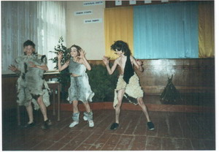

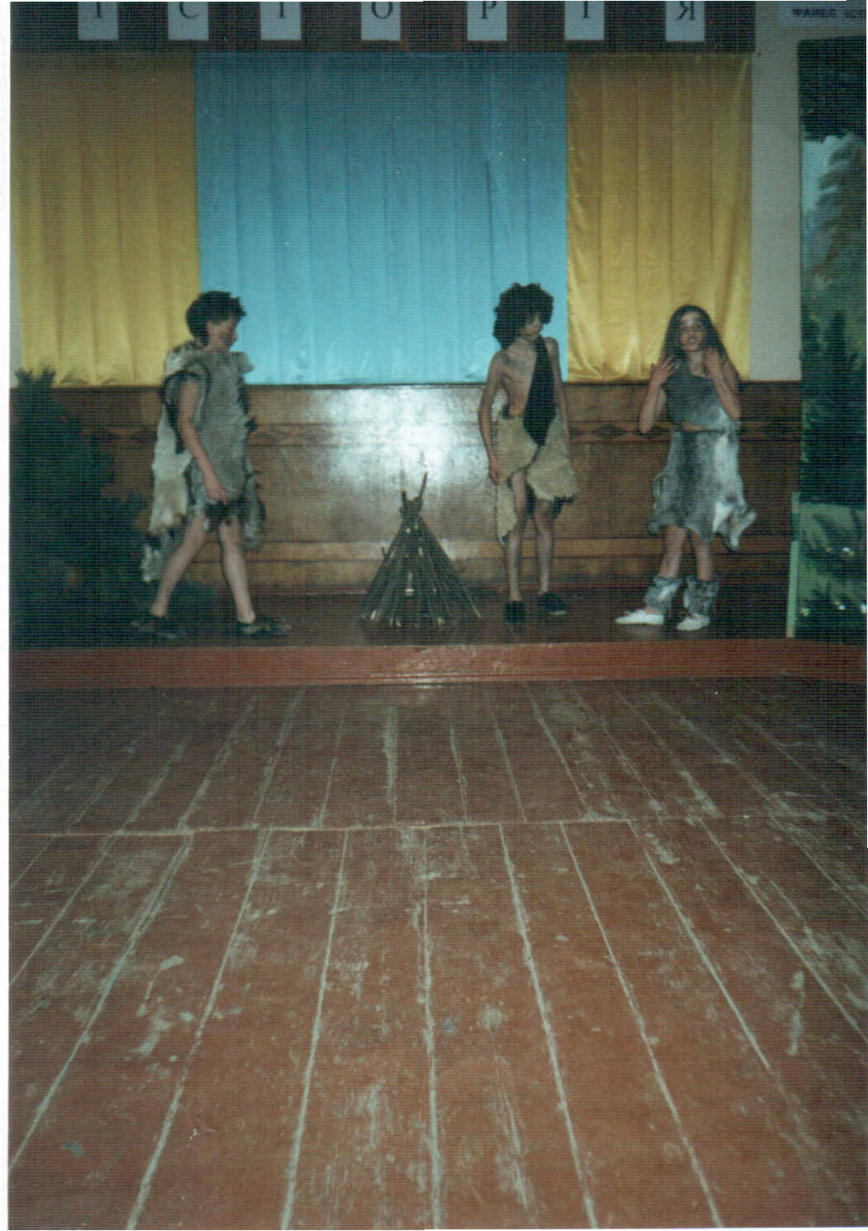

**Дикуни біля вогнища**

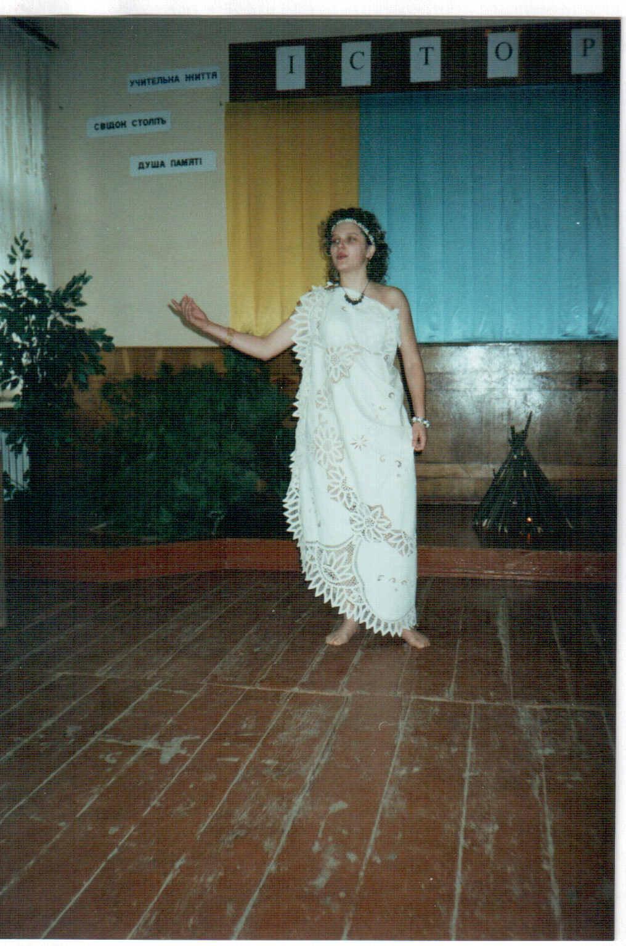  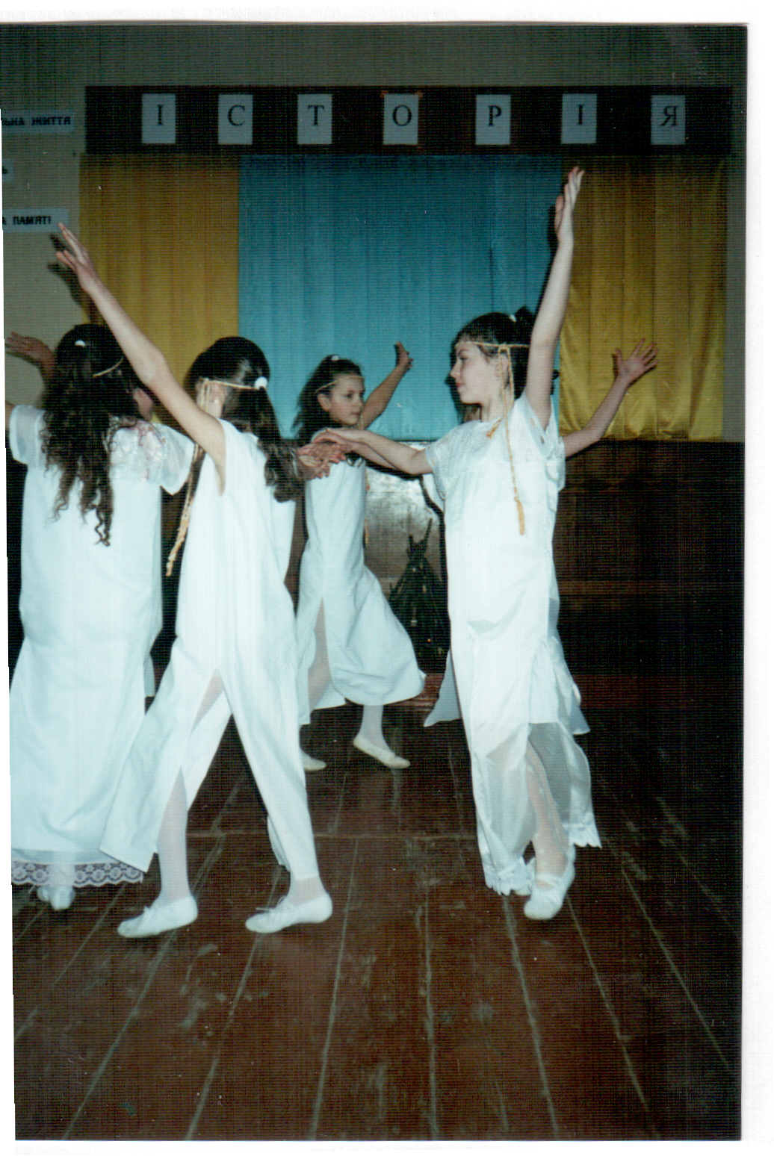

**Богиня розбрату Еріда Грецький танець «Сертаки»**

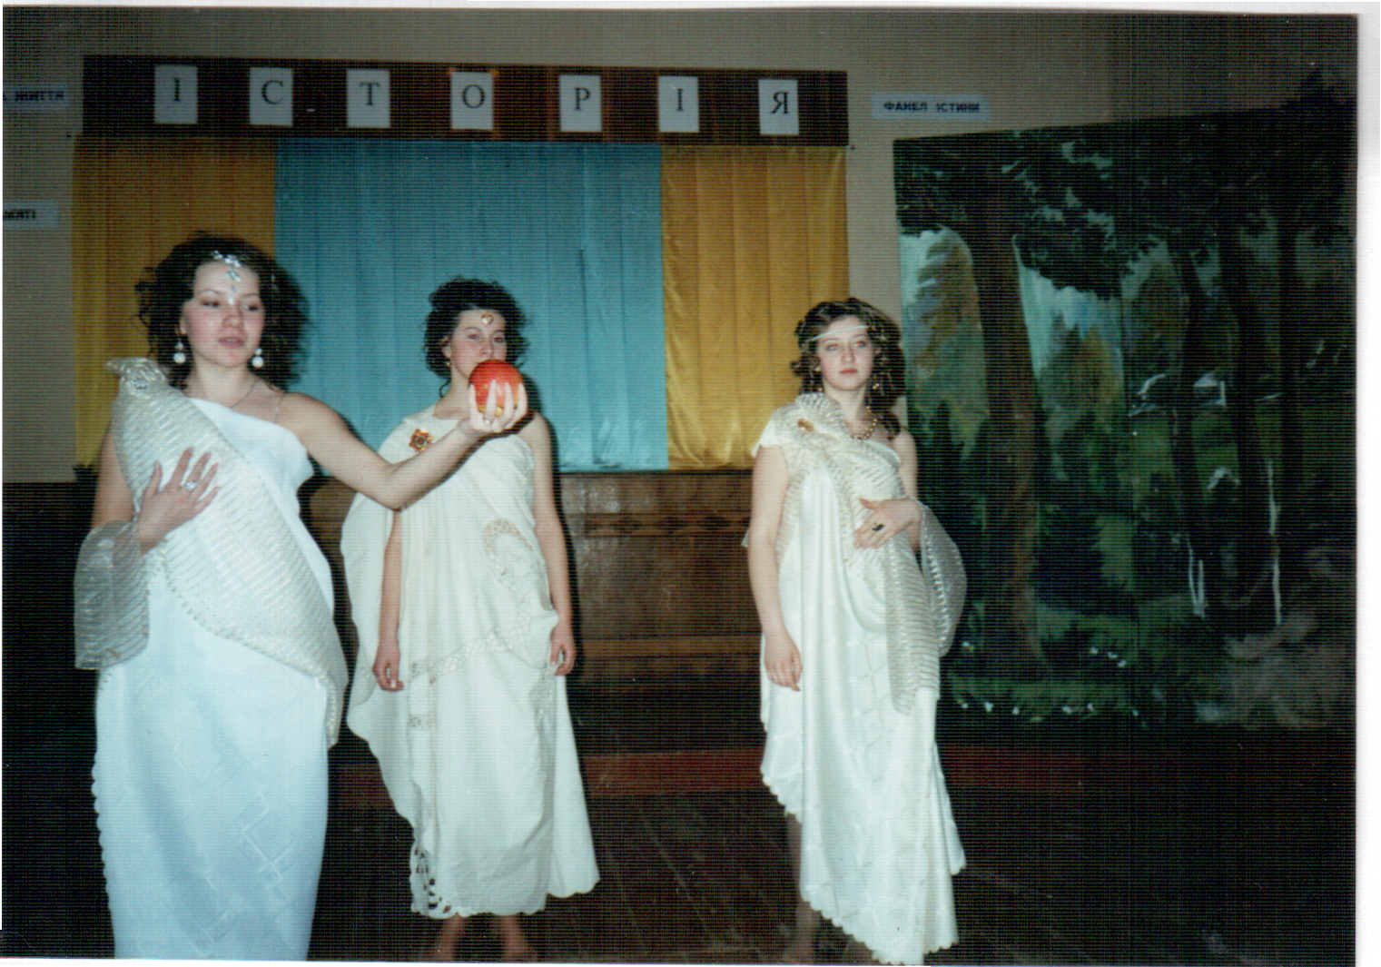

**Суперечка між Герою,Афродітою та Афіною**

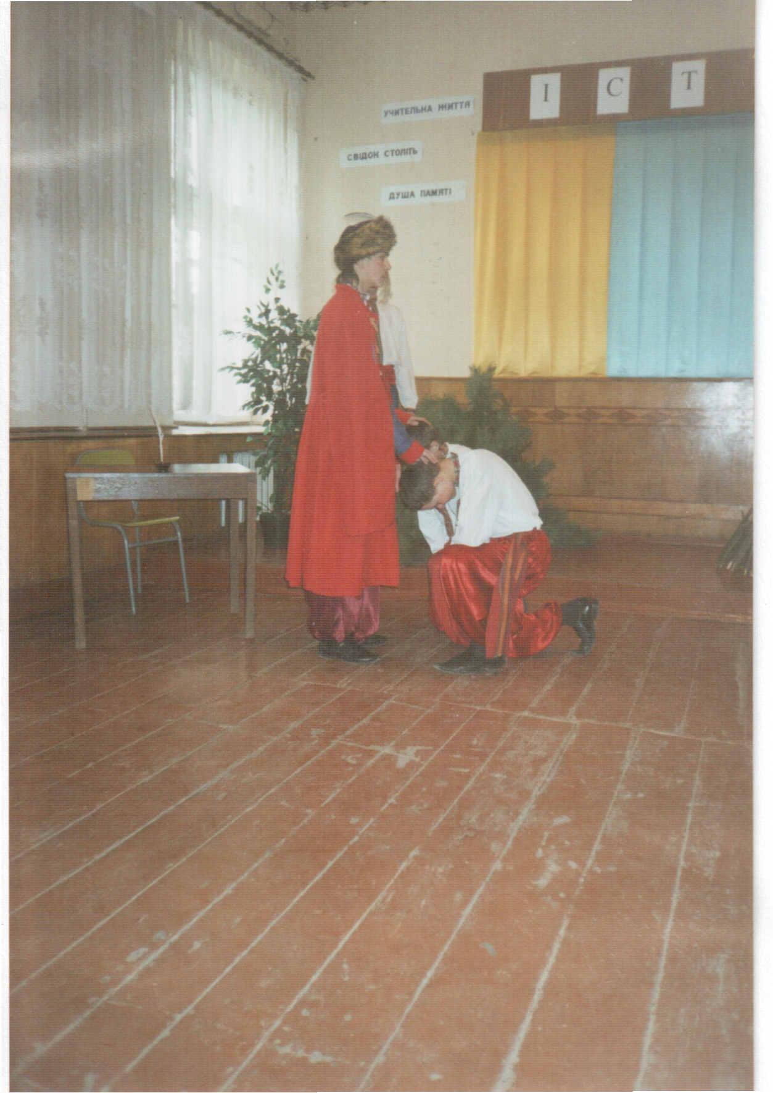**Тарас Бульба із своїми синами**

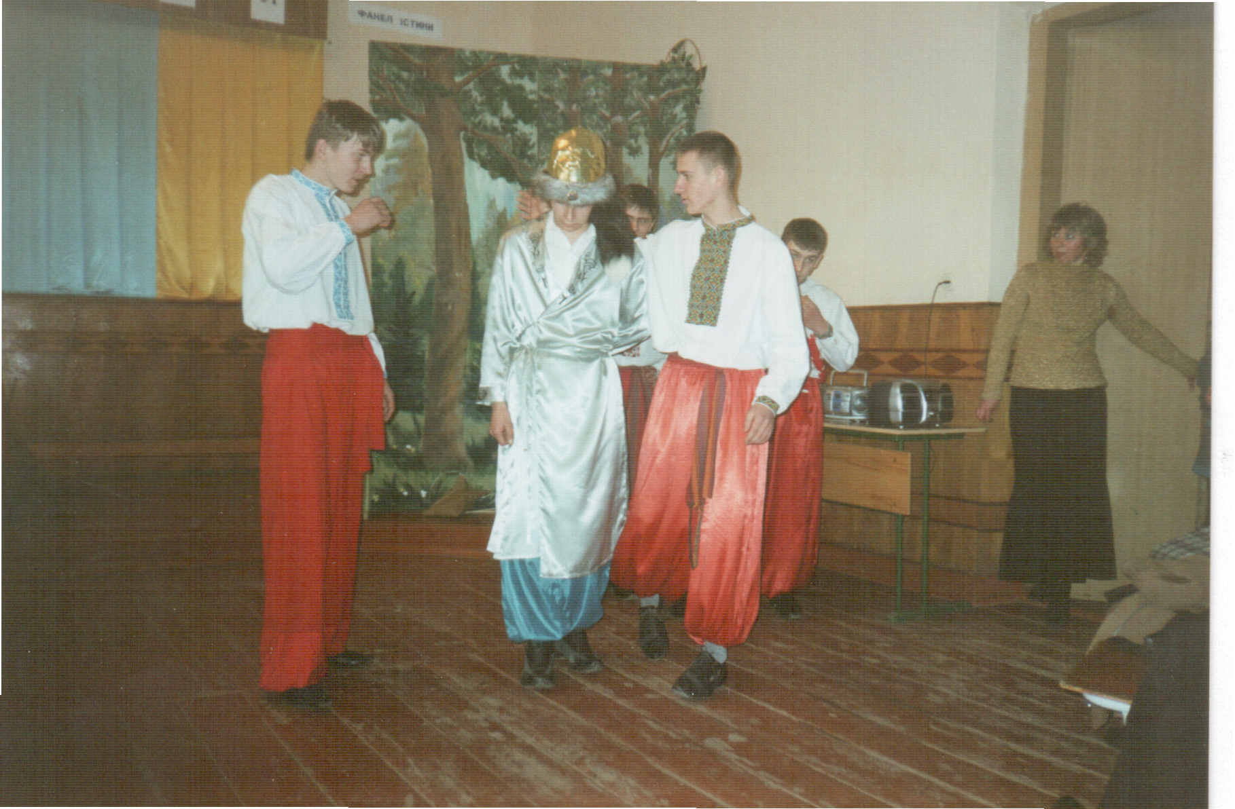

**Зустріч із турецьким послом**